


TECNOLÓGICO NACIONAL DE MÉXICO
INSTITUTO TECNOLÓGICO DE FRONTERA COMALAPA

“INGENIERÍA EN SISTEMAS COMPUTACIONALES”
6° Semestre

LENGUAJES Y AUTOMATAS 1
Actividad 6.1
Diagrama de Llaves

PRESENTA

NOMBRE DEL ALUMNO | MATRICULA
Amaury Jahaziel Gordillo Hernandez | 231260074

DOCENTE

04 DE MARZO DEL 2026
VENUSTIANO CARRANZA, CHIAPAS.

Portada

1. INTRODUCCIÓN 2
2. JUSTIFICACIÓN 3
3. Figura 1. Diagrama de llaves de las Máquinas de Turing 4
4. CONCLUSIÓN 5
5. FUENTES DE INFORMACIÓN 6

1. INTRODUCCIÓN

La teoría de autómatas es una rama fundamental de las Ciencias de la Computación que estudia los modelos matemáticos de los sistemas de cómputo, así como los lenguajes que estos pueden reconocer. Dentro de esta teoría, se analizan distintos tipos de máquinas abstractas que permiten comprender cómo funcionan los procesos computacionales desde un enfoque formal.

Uno de los modelos más importantes es la Máquina de Turing, propuesta por Alan Turing, la cual representa un modelo teórico capaz de simular cualquier algoritmo computacional. Este modelo no solo permite describir cómo se procesan las cadenas de símbolos, sino que también establece los límites de lo que una computadora puede o no puede resolver.

Las máquinas de Turing son fundamentales porque permiten estudiar problemas como la decidibilidad y la complejidad computacional, además de servir como base para el diseño de lenguajes de programación, compiladores y sistemas inteligentes.

2. JUSTIFICACIÓN

La elaboración de un diagrama de llaves en esta unidad tiene como propósito organizar de manera estructurada y jerárquica los conceptos fundamentales relacionados con las máquinas de Turing. Este tipo de representación visual facilita la comprensión de temas complejos al permitir identificar claramente las relaciones entre los distintos elementos que conforman el modelo.

Además, esta actividad contribuye al desarrollo de habilidades de análisis y síntesis, ya que implica seleccionar la información más relevante y estructurarla de forma lógica.

3. Figura 1. Diagrama de llaves de las Máquinas de Turing

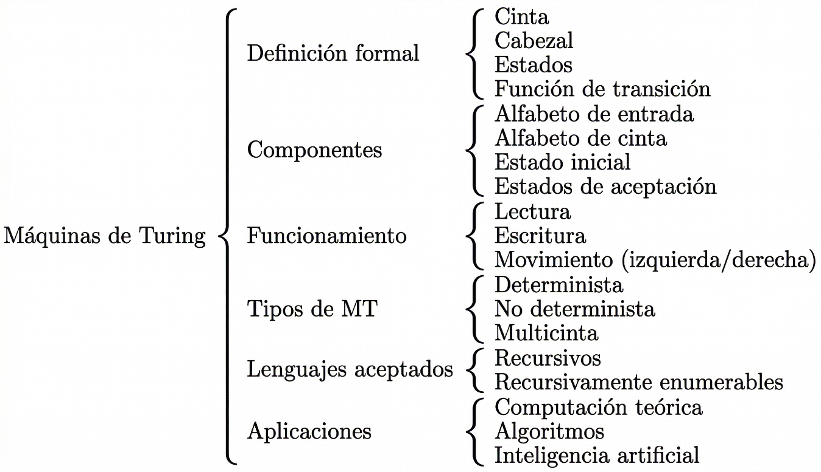

4. CONCLUSIÓN
El desarrollo de esta actividad permitió comprender de manera clara y un ppoco mas organizada los elementos que conforman una máquina de Turing, así como su funcionamiento y aplicaciones dentro del ámbito de la computación. A través del diagrama de llaves, se logró visualizar la relación entre conceptos como la definición formal, los componentes, los tipos de máquinas y los lenguajes que pueden reconocer.

Asimismo, se reafirma la importancia de las máquinas de Turing como un modelo teórico esencial que define los límites de lo computable, siendo una base fundamental para áreas como el diseño de algoritmos, la inteligencia artificial y el desarrollo de software.

5. FUENTES DE INFORMACIÓN
Hopcroft, J. E., Motwani, R., & Ullman, J. D. (2007). Introducción a la teoría de autómatas, lenguajes y computación. Pearson Educación.

Aho, A. V., Sethi, R., & Ullman, J. D. (2008). Compiladores: Principios, técnicas y herramientas. Pearson.

Rao, D. C., et al. (s.f.). Compiler Design Lecture Notes.

